Влияние слов на жизнь человека
В Библии написано: "Никакое гнилое слово да не исходит из уст ваших, а только доброе, для назидания в вере, дабы оно доставляло благодать слушающим.
И не оскорбляйте Святаго Духа Божия, Которым вы запечатлены в день
искупления.
Всякое раздражение и ярость, и гнев, и крик, и злоречие со всякою злобою
да будут удалены от вас…
(Послание к Ефесянам 4:29-31)

На протяжении более 20 лет советский учёный - биолог Иван Белявский со своими помощниками работал над проблемой влияния на человека простых односоставных слов, в том числе и мата. Результаты исследования
ошеломили: каждое вымолвленное слово влияет на гены, в результате чего,
происходит изменение генетического кода, ответственного за темпы
старения и сроки жизни. В свою очередь видоизменённые гены передаются
потомкам. Диссертацию по этой теме учёный совет слушал за закрытыми
дверями. В этом труде с МАТЕМАТИЧЕСКОЙ точностью была доказана неприемлемая в советское время истина - слово имеет реальную силу!
Отсюда уже остаётся один крошечный шаг до христианства и Библейской
доктрины «В начале было Слово и Слово было у Бога, и Слово было Бог»)
(Иоанн, 1:1)
Обнародовать такие результаты, значит отказаться от теории первичности
материи и признать наличие Творца - Бога.
Советские идеологи на такое не отважились, однако для современников
труды учёного И. Б. Белявского являются ценным наследством и научно
доказывают Библейские принципы о силе и влиянии слова.
Оказывается, слово продлевает молодость или приближает старость.

Наиболее интересные исследования, позволяющие заглянуть в сам механизм воздействия молитвы на здоровье человека, были проведены в лаборатории нейро - и психофизиологии Санкт-Петербургского института имени В.М.Бехтерева. В них приняли участие не только ученые, но и священники, а также прихожане Александро-Невской лавры. Во время службы записывалась энцефалограмма мозга верующих. Современная наука придерживается мнения, что существуют три основных состояния головного мозга, резко отличающиеся по особенности своих энцефалограмм: бодрствование и так называемый быстрый и медленный сон. Ученые выявили еще одно состояние, которое условно можно назвать молитвенным бодрствованием. При этом кора мозга отключена, и восприятие информации человеком идет, минуя мыслительные процессы. По мнению ученых, это состояние, как и сон, также необходимо для нормального функционирования организма. Если оно отсутствует, то в организме нарушается гармония, разлаживаются физиологические процессы, что приводит к возникновению различных болезней. Искренне произнося молитву, человек уходит от реальности, в его мозгу возникают благотворные волны, влияющие на его здоровье. Такие же волны часто фиксируются у младенцев до шестимесячного возраста. Поэтому слова, сказанные в Библии "Будьте, как дети, и тогда спасетесь", можно расценивать и как конкретное физико-терапевтическое пожелание.
По-другому действует на человека ругань, матерщина. Увы, мат все больше и больше входит в обиходный лексикон россиян. Еще "какие-то" двести-триста лет назад проблемы массовой матерщины на Руси не существовало. Во времена царя Алексея Михайловича Романова услышать на улице мат было просто невозможно. И это объясняется не только скромностью и деликатностью наших предков, но и политикой, проводимой государством. По Соборному положению за использование непотребных слов налагалось жестокое наказание - вплоть до смертной казни.
Потом пришли иные времена. Великий перекройщик России Петр Первый ввел пьянство в обычай русского народа. Грубая брань зазвучала сначала в кабаках, а потом выплеснулась на улицы городов. В XIX веке сквернословие постепенно из ругани превратилось в основу языка фабричных рабочих и мастеровых. В дневниках знатока русской души писателя Федора Михайловича Достоевского есть великолепная зарисовка. Группа мастеровых, среди которых Достоевский случайно оказался, в течение получаса передавала "...все мысли, ощущения и даже целые глубокие рассуждения одним лишь названием этого существительного, до крайности к тому же немногосложного".
После революции мат вошел и в лексикон политических деятелей. Перед самой перестройкой он взял еще одну - последнюю ступень. Его подхватила "интеллигенция", особенно гуманитарная. Молоденькие девушки, выходящие из дверей филологического факультета МГУ, часами, не повторяясь, демонстрировали свои способности в сквернословии.
Казалось бы, что страшного в том, что люди прекратили лицемерить и режут, что называется, "правду-матку" прямо в глаза? Зачем возмущаться, когда прекрасные артисты Театра Маяковского в великолепном спектакле "Игра в джин" не чураются матерных выражений? Стоит ли писать о продаваемых на каждом углу лицензионных кассетах зарубежных фильмов, в синхронном переводе которых то и дело проскакивают нецензурные словечки. Тем более что цензуры, по крайне мере нравственной, уже больше и не существует.
Оказывается, стоит. И суть здесь не только в нравственности, хотя и из-за нее нужно было бы давно прикрыть некоторые эпизоды в фильмах и телевизионных программах. Вопрос стоит о здоровье нации, причем уже не только духовном, а и физическом.
Не менее сенсационным является исследование учёных - лингвистов. В
словаре древне - русского языка помещено слово, которое начинается со второй буквы алфавита и означает женщину лёгкого поведения. В
действительности это слово ни что иное, как имя демона. В седую давность
по разным поводам с ним общались языческие предки. Демон Б... испокон
веков был мужского рода и в поклонении себе требовал сексуальной
распущенности.
Но главное, что учёные выяснили: все без исключения матерные слова имеют демоническое происхождение! Матерное слово - это не просто брошенное в сердцах словцо, это обряд, сатанинский ритуал, призыв реального демона, воплощённого зла. Предки-язычники использовали эти слова, как ритуальные возгласы во время жертвоприношений.
Сегодня демонические корни мата скрыты под слоем веков, однако из-за
этого они не потеряли свою силу и начальное назначение. Обратите
внимание, как увеличивается сквернословие, иногда оно практически
заменяет язык. Из-за безнаказанности зло растёт, у людей пропадает
малейший стыд. На улице подростки, молодежь могут грязно ругаться в
присутствии женщин, детей, пожилых людей. Помните, что каждое матерное слово, сказанное людьми, в духовном невидимом мире является подпиткой для демонов. Мат для них, как жертвенник. Они берут оттуда силы. Тот, кто зовёт дьявола через мат, в конечном итоге получит разрушение на всех уровнях жизни: от здоровья вплоть до судьбы. Это не шалости, поскольку язык может произносить слова, которые несут жизнь или смерть. Поэтому тот, кто использует матерные слова, должен быть готовым принять последствия сказанного.

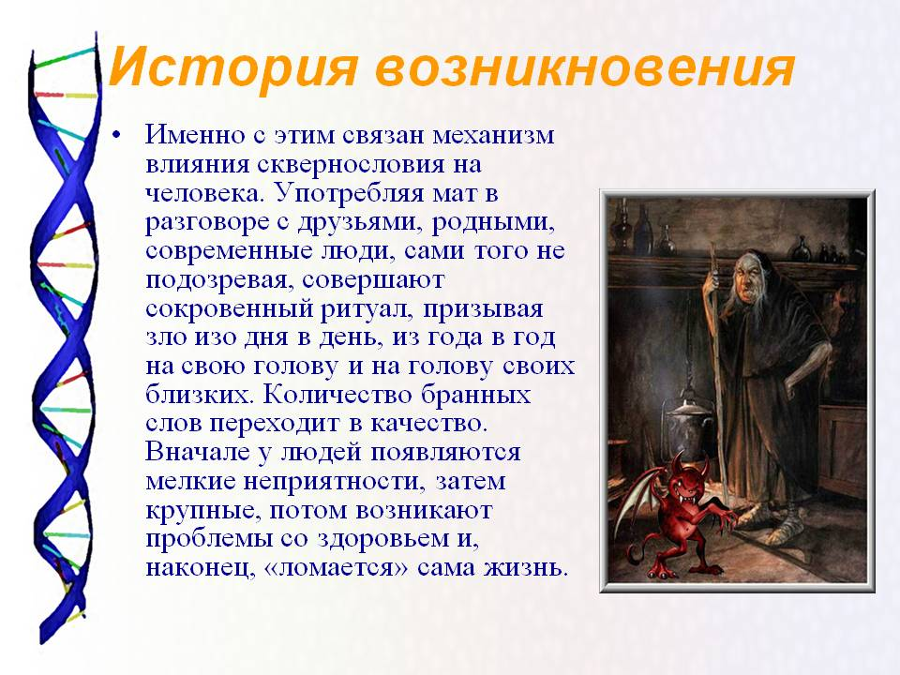

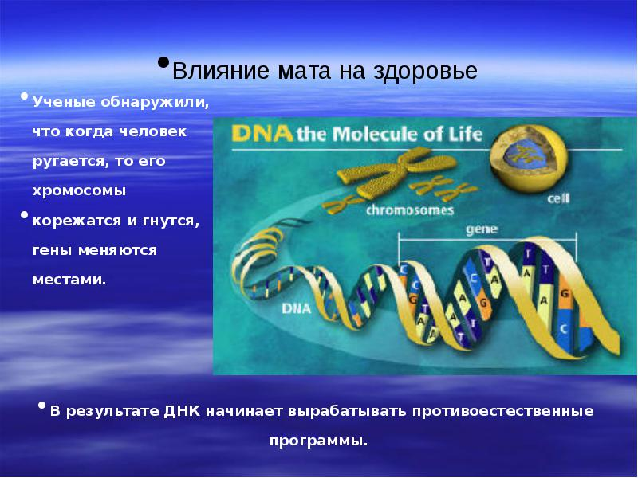
По слову, как и по выражению глаз и лица, по осанке и походке, по умению держать себя и общаться с окружающими, по одежде и личным вещам, – мы умозаключаем нечто о человеке, вступаем в соприкосновение с его личностью, с его душой – и тайное становится явным (ср. Мф. 10, 26). Человек, обращенный душой к своему Создателю, молящийся Богу, устремляющий мысль сердца своего к Спасителю Иисусу Христу, имеет совершенно особый внутренний мир. Пространство его души – это нерукотворный храм, где все чисто, возвышенно и свято. Истинный христианин и в мыслях непорочен пред Тем, Кто Своим взором испытует сокровенное. Истребляя все худые помышления при самом их возникновении, ученик Христов в словах целомудрен и взвешен, его речь «приправлена благодатью», то есть дышит правдой, чистотой и любовью. Его слово назидает и умиряет, благотворно воздействуя на людей.

ДУША С ДУШОЮ ГОВОРИТ.
Христос никогда не сделал ни одного замечания по поводу тела человека. Он не сказал Закхею: «Как ты мал!» Не сказал Иуде: «Как ты безобразен!» Не сказал расслабленному: «Как ты расслаблен!» Не сказал прокажённому: «Какой от тебя дурной запах!» Христос постоянно общался с действительностью в людях, то есть с их душами. Это Душа душам говорила, Душа души лечила и поднимала. Говорить о телах присутствующих людей Христос считал неприличным.
Поэтому когда человек заговорит с тобой, не думай о его теле, не оглядывай его тело, а смотри в его душу, проверяй его душу, вживайся в его душу – и тогда будешь его понимать. И когда ты говоришь с человеком, не думай ни о своём, ни о его теле, а думай о своей душе и его душе, повторяя про себя: «Это душа душе говорит, душа с душой общается». И тогда ты почувствуешь присутствие Бога между вами. И будешь понятым и понимающим.
Святитель Николай Сербский.

КОГДА НАЙДЕТ НА ТЕБЯ ГНЕВ - крепко закрой рот и не говори с оскорбляющим, или позорящим, или обличающим, или всячески тебя искушающим без причины. И этот змей взовьется в сердце, поднимется к горлу и, поскольку ты не даешь ему выхода, задохнется и лопнет. И когда это повторится несколько раз - станет слабее и прекратится совсем.
Это я нашел во многих и великих испытаниях.
Старец Иосиф Исихаст.

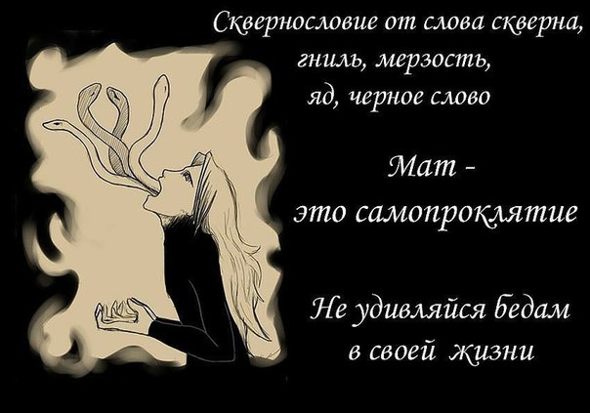

ЧТОБЫ ИЗМЕНИТЬ СВОЮ ЖИЗНЬ, НАДО ИЗМЕНИТЬ СВОИ СЛОВА!
Слова могут воодушевить Вас, а могут лишить последних сил.
Слова могут принести Вам жизнь, а могут принести смерть.
Слова могут придать Вам уверенность, а могут вселить Вам страх.
Слова могут наполнить Вашу жизнь благословениями от Бога,
а могут омрачить её проклятиями этого мира.
Слова - это инициатор перемен. Они обладают огромной силой. Слова, которые Вы произносите (хорошие или плохие), напрямую влияют на Вас, Вашу семью, Ваши обстоятельства и даже на Ваш Дух.
Джойс Майер

БЕЗОБИДНО ЛИ СКВЕРНОСЛОВИЕ?
Из книги священника Павла Гумерова «Малая Церковь», изданной Сретенским монастырем в 2008 г.
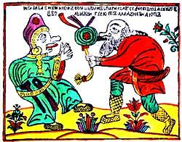Одной из примет постигшей нас духовной и культурной катастрофы стало сквернословие. Если раньше матерщина была, главным образом, специфическим языком преступников, пьяниц и других опустившихся лиц, то теперь мат все глубже проникает во все социальные и возрастные слои общества, нам все более пытаются навязать, что русский язык вообще невозможен без мата.
Постараемся показать исторические корни сквернословия и развенчать некоторые мифы, возникшие вокруг него.
Начнем с того, что мат — явление древнее и присущее почти всем народам. О «гнилом слове» писал еще апостол Павел. В IV веке святитель Иоанн Златоуст говорил: «Егда кто матерными словами ругается, тогда у Престола Господня Мати Божия данный Ею молитвенный покров от человека отнимает и Сама отступает, и который человек матерно избранится, себя в той день проклятию подвергает, понеже мать свою ругает и горько ее оскорбляет. С тем человеком не подобает нам ясти и пити, аще не отстанет от онаго матерного слова». Запомним эти слова святителя, к ним мы еще вернемся.
В чем же феномен матерной брани? Почему слова, обозначающие в основном медицинские термины, при «переводе» на матерный язык становятся нецензурным сквернословием? Почему они вообще применяются, часто не по прямому назначению? Во всех языках и культурах матерная лексика обозначает одно и то же. Это относительно небольшая («грязная дюжина», как говорят англичане) и замкнутая группа слов. В эту группу входят наименования частей человеческого тела, прежде всего гениталий, физиологических отправлений, полового акта и производные от них слова.
Епископ Варнава (Беляев) пишет, что срамословие — «наследие чисто языческое. Оно всецело коренится в фаллических культах Древнего Востока, начиная с глубин сатанинских (см.: Откр. 2, 24) и темных бездн разврата в честь Ваала, Астарты и прочих и кончая классическими наследниками Хама». Культы древнего Вавилона, земли Ханаанской, в которых практиковалось принесение в жертву младенцев, служение разврату, блуду, ритуальная проституция, и дали соответствующую терминологию ритуальных заклинаний, которые легли в основу матерной брани.
Произнося нецензурные слова, человек (пусть даже невольно) призывает бесовские силы и участвует в изуверском культе. Известно, что народы, населявшие Ханаан, были завоеваны евреями и беспощадно истреблены по повелению Божию. И это вовсе не необъяснимая жестокость, а праведный гнев Божий, наказание за чудовищное растление и поклонение греху.
Одним из распространенных мифов является утверждение о том, что матерщину на Русь занесли монголы и татары. Смешно полагать, будто жили раньше чистые, высокоморальные кривичи и родимичи, не знавшие сквернословия, а потом пришли испорченные монголы и научили их нецензурной лексике. Нет, корни сквернословия — языческие заклинания, и на Руси они были еще до монголов. У восточных славян, как и у других народов, в языческие времена существовал культ плодородия, вера в мистический брак земли и неба. На русских языческих свадьбах пели так называемые корильные песни, в которых содержались ритуальные оскорбления жениха (чтобы не пришлось избраннице корить его в семейной жизни). С помощью матерной брани язычник-славянин отпугивал также нечистую силу, думая, что бесы боятся матюгов.
Уже после Крещения Руси за сквернословие строго наказывали. В указе царя Алексея Михайловича 1648 года подчеркивается недопустимость сквернословия в свадебных обрядах: чтобы «на браках песней бесовских не пели и никаких срамных слов не говорили». Здесь же упоминается и о святочном сквернословии: «А в навечери Рождества Христова и Васильева дня и Богоявления... чтобы песней бесовских не пели, матерны и всякою непотребною лаею не бранилися». Считалось, что матерным словом оскорбляется, во-первых, Матерь Божия, во-вторых, родная мать человека и, наконец, мать-земля.
Существовало представление, что матерная брань наказывается стихийными бедствиями, несчастьями и болезнями. Еще при царях Михаиле Федоровиче и Алексее Михайловиче за сквернословие наказывали розгами на улицах. Нелишне будет вспомнить, что за нецензурную брань в общественном месте даже по Уголовному кодексу СССР полагалось 15 суток ареста.
Мы несем ответственность за каждое праздное слово, особенно за скверное. Ничто не проходит бесследно, и, оскорбляя мать другого человека, посылая проклятия ему самому, мы тем самым навлекаем беду на себя. Вспомним слова святителя Иоанна Златоуста: «Который человек матерно избранится, себя в той день проклятию подвергает».
За срамословие Бог попускает на человека различные беды, напасти и болезни. В медицине есть род психического заболевания (правда, плохо изученного), когда человек, может быть, даже далекий от грязной брани, страдает необъяснимыми припадками. Больной вдруг начинает помимо своей воли изрыгать потоки нецензурной брани, часто очень изощренной. Иногда хулит святых и Бога. Для верующего человека все очевидно. В духовной практике это называется одержимостью, или беснованием. Бес, находящийся в одержимом, заставляет его произносить страшные ругательства и хулу. Из практики известно, что такого рода беснование может случиться по попущению Божию даже с детьми.
Очень часто люди, находящиеся в духовном помрачении, слышат голоса, которые произносят поток матерной брани и богохульства. Несложно догадаться, кому принадлежат эти голоса. Матерную брань издревле называют языком бесов.
Приведу пример того, как действует так называемое «черное слово», то есть выражения с упоминанием черта.
Один человек очень любил употреблять это слово к месту и не к месту. И вот приходит он как-то домой (а посередине его комнаты стоял стол) и видит, что под столом сидит тот, кого он так часто поминал. Человек в ужасе спрашивает его: «Зачем ты пришел?» Тот отвечает: «Ведь ты меня сам постоянно зовешь». И исчез. Это не какая-нибудь страшилка, а совершенно реальная история.
Как священник могу привести немало подобных случаев даже из своей небольшой практики.
Дьявол, к сожалению, не персонаж фильмов ужасов, а реальная сила, которая существует в мире. И человек, употребляющий матерные, скверные, черные слова, сам открывает двери своей души этой силе.
Привыкший сквернословить находится уже в зависимости от своей вредной привычки. Как говорит апостол, творя грех, раб есть греха. Кто думает, что он независим от своей привычки сквернословить, пусть попробует хотя бы два дня не употреблять мат, и поймет, кто в доме хозяин. Бросить ругаться не легче, чем бросить курить. Недавно в известном ростовском салоне красоты случилось ЧП: уволились сразу три женщины-парикмахера. Причина заключалась в том, что директор запретил им материться на рабочем месте. Вынести этот запрет молодые женщины были не в силах.
Помимо того что матерщина духовно вредит, она культурно обедняет человека. Если убрать из языка иного сквернослова все матюги, которые чаще всего употребляются для связи слов и не имеют никакого смысла, то мы увидим, насколько беден его лексикон. Употребляя скверные слова, матерщинник часто подсознательно хочет заглушить в себе голос совести, стыд, чтобы дальше уже было легче совершать постыдные поступки.
Мат оскверняет человека, убивает его душу. В компании матерщинников возникает ложный стыд сказать искреннее, доброе слово. Такая компания глумится не только над словами «любовь», «красота», «добро», «милость», «жалость», она пресекает саму возможность открытого, чистого взгляда.
Каждому молодому человеку, употребляющему матерную брань, следует задать себе вопрос: будет ли ему приятно, когда его маленькие сын или дочь станут при нем ругаться матом? В американских семьях существует очень интересный обычай. Когда дети приносят с улицы бранные слова и спрашивают об их значении, то родители, как правило, разъясняют все честно, но потом в обязательном порядке заставляют ребенка вымыть рот с мылом, ведь мерзкие слова пачкают и сознание, и душу, и слух, и произносящий их рот. Неплохо бы и нам ввести для своих детей подобный обычай.
Однажды мы с супругой отдыхали в подмосковной деревне Фенино. И там повстречали маленького мальчика, который только недавно начал говорить. Ему было года три. И вот в его ничтожном словарном запасе уже присутствовала матерная брань. Что же будет дальше?
Часто молодые люди ругаются матом, чтобы показаться взрослее, мужественнее, сильнее. Слышал шутку. Прапорщик отчитывает солдат: «Ну что вы материтесь как дети?» В каждой шутке, как известно, только доля шутки.
Подросток, изощренно бранясь, хочет скрыть свою внутреннюю слабость, инфантильность. И вместо того чтобы делом доказать, что он уже взрослый, надевает на себя броню грубости и неприступности. Вот какой я крутой — и ругаюсь, и курю, и пью. А выглядит смешно и по-детски. Тому, кто и правда силен, не нужно доказывать это всему миру. По-настоящему независимый человек — не тот, кто живет по закону стада: куда все, туда и я. Сильный человек не позволяет вредной привычке господствовать над ним. Если вы ругаетесь в присутствии девушек и сами позволяете им ругаться, какие же вы после этого мужчины?
Язык, речь — это наше оружие, средство общения, убеждения, языком надо учиться владеть. И делать это очень трудно, когда речь обременена мусором, обеднена. Брань бывает двух видов: аффективная, то есть в минуту гнева, раздражения, и просто, что называется, для связки слов. К последней люди так привыкают, что не могут без нее обойтись. Даже от слов-паразитов («так сказать», «короче», «ну» и т.д.) очень трудно бывает избавиться, тем более — от нецензурной лексики, которой восполняется общая бедность словаря и кругозора.
Но как же, скажете вы, по телевидению мы сейчас часто слышим матерные слова? Не все, что на TV, правильно и хорошо. То, что показывают, нужно обязательно фильтровать. Современное телевидение коммерческое, и ничего случайного там показывать не будут. Это либо реклама (явная или скрытая), либо проплаченный заказ. Голова нам дана не только чтобы втыкать в уши MP-3 плеер, но и чтобы думать, анализировать, а не слепо за кем-то идти. Зачем нам нужно плясать под дудку тех, кто хочет, чтобы мы превратились в тупое, обкуренное стадо баранов, жующих жвачку попсы?
Когда встречаешь человека, использующего мат, поневоле задумываешься: а все ли у него в порядке с головой? Потому что так часто упоминать в разговорной речи половые органы и половой акт может только больной, сексуально озабоченный человек.
Игумену Савве (Молчанову), который окормляет очень много военных, один армейский чин рассказал, что он долго не мог избавиться от страсти сквернословия. Искоренил он эту привычку таким образом. Как только у него вырывалось «гнилое слово», он брал это на заметку, находил в казарме удобное местечко и делал 10 поклонов. И порок сквернословия был совершенно им оставлен. Очень хорошо молодым людям последовать этому примеру.

